
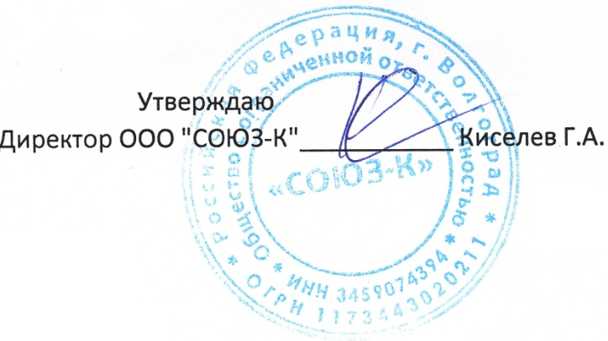
Согласовано:
И.Одиректор МКОУ «Верхнечеренская СШ»
___________________ Земцова Т.А.

17.04.2025г.
Ежедневное меню МКОУ «Верхнечеренская СШ»
4 день (льготное питание)
7-11 ЛЕТ
№ рецеп. | Наименование блюда | Масса порции | Пищевые вещества |  |  | Энергети-ческая ценность, ккал
№ рецеп. | Наименование блюда | Масса порции | Белки, г | Жиры, г | Углеводы, г | Энергети-ческая ценность, ккал
Завтрак
492 | ПЛОВ ИЗ ПТИЦЫ | 200 | 16,30 | 19,80 | 32,40 | 345,80
80 | ОВОЩИ ПО СЕЗОНУ (капуста квашеная) | 60 | 0,60 | 0,10 | 1,75 | 13,20
639 | КОМПОТ ИЗ СМЕСИ СУХОФРУКТОВ | 200 | 0,40 | 0,00 | 20,40 | 84,30
68 | ХЛЕБ ПЕКЛЕВАННЫЙ | 40 | 2,64 | 0,48 | 13,68 | 96,50
Итого за прием пищи: |  | 500 | 19,94 | 20,38 | 68,23 | 539,80
Стоимость – 101,49 руб.

12-18 ЛЕТ
№ рецеп. | Наименование блюда | Масса порции | Пищевые вещества |  |  |  |  | Энергети-ческая ценность, ккал
№ рецеп. | Наименование блюда | Масса порции | Белки, г |  | Жиры, г |  | Углеводы, г | Энергети-ческая ценность, ккал
Завтрак
492 | ПЛОВ ИЗ ПТИЦЫ | 220 | 18,0 |  | 21,78 |  | 35,64 | 380,40
80 | ОВОЩИ ПО СЕЗОНУ (капуста квашеная) | 100 | 1,0 |  | 0,16 |  | 2,90 | 22,0
639 | КОМПОТ ИЗ СМЕСИ СУХОФРУКТОВ | 200 | 0,40 |  | 0,00 |  | 20,40 | 84,30
68 | ХЛЕБ ПЕКЛЕВАННЫЙ | 50 | 3,90 |  | 0,50 |  | 24,10 | 116,80
Итого за прием пищи: |  | 570 | 22,70 |  | 22,54 |  | 76,04 | 577,20
Стоимость – 101,49 руб.
ОВЗ (полдник) |  | Завтрак II
 | Плюшка московская | 90 |  | 7,84 |  | 10,09 | 56,4 | 348,11
360 | Кисель из повидла | 250 |  | 0,10 |  | 0 | 35,25 | 137,90
Итого за прием пищи: |  | 340 |  | 7,94 |  | 10,09 | 91,65 | 486,01
Стоимость – 20,00 руб.

